**TRƯỜNG ĐẠI HỌC BÁCH KHOA**

**KHOA CÔNG NGHỆ THÔNG TIN**



**ĐỒ ÁN CƠ SỞ LẬP TRÌNH**

**Xây dựng ứng dụng quản lý đặt lịch cắt tóc.**

Người hướng dẫn**: Ts. Đặng Hoài Phương**

Sinh viên thực hiện**:**

**Siphanthong Xanakone LỚP: 22T_DT5 NHÓM: 15A**

**Souvannaphoum Athit LỚP: 22T_DT5 NHÓM: 15A**

**Đà Nẵng, 01/2024**

MỤC LỤC

MỤC LỤC i

DANH MỤC HÌNH VẼ ii

MỞ ĐẦU i

1. TỔNG QUAN ĐỀ TÀI 1

1.1. Ý tưởng 1

1.2. Ngôn ngữ cài đặt 2

2. PHÂN TÍCH CHỨC NĂNG HỆ THỐNG 2

3. THIẾT KẾ CẤU TRÚC DỮ LIỆU 4

3.1. Phát biểu bài toán 5

3.2. Phân tích và ứng dụng cấu dữ liệu trong hệ thống 5

4. PHÂN TÍCH HƯỚNG ĐỐI TƯỢNG, TRIỂN KHAI HỆ THỐNG 7

4.1. Cấu trúc hệ thống hướng đối tượng 7

4.2. Kết quả 8

4.2.1. Giao diện chính của chương trình 8

4.2.2. Kết quả thực thi của chương trình 9

4.3. Nhận xét và dánh giá 12

5. KẾT LUẬN VÀ HƯỚNG PHÁT TRIỂN 13

5.1. Kết luận 13

5.2. Hướng phát triển 13

TÀI LIỆU THAM KHẢO 14

DANH MỤC HÌNH VẼ

Hình 1: Sơ đồ 2

Hình 2: Bảng dữ liệu 4

Hình 3: Input File appointment.txt 5

Hình 4: Input File customer.txt 5

Hình 5: Giao diện chương trình khởi đầu 8

Hình 6: Giao diện hiển thị những lịch hẹn (Nếu có) 8

Hình 7: Giao diện của sổ lựa chọn các chức năng của chương trình 8

Hình 8: Tất cả các giao diện 9

Hình 9: Giao diện chức năng đặt lịch 9

Hình 10: Giao diện chức năng hiển thị lịch 10

Hình 11: Giao diện chức năng hủy lịch 10

Hình 12: Giao diện chức năng tạo và xuất hóa đơn 10

Hình 13: Giao diện chức năng xuất danh sách lịch (Bằng ngày) 11

Hình 14: Giao diện chức năng xuất danh sách lịch (Bằng lệnh ‘all’) 11

Hình 15: Giao diện chức năng thoát 12

MỞ ĐẦU

Đối diện với sự phát triển không ngừng của ngành công nghiệp làm đẹp và sự tăng cường nhu cầu của khách hàng, việc quản lý đặt lịch hẹn trong các tiệm cắt tóc trở nên ngày càng quan trọng. Để đáp ứng và nâng cao trải nghiệm của khách hàng cũng như tối ưu hóa quy trình kinh doanh, chúng tôi đã đặt ra mục tiêu xây dựng một ứng dụng quản lý đặt lịch hẹn chuyên nghiệp, hiệu quả và thân thiện với người dùng.

Sự bùng nổ không ngừng của ngành làm đẹp và chăm sóc cá nhân đã đặt ra những thách thức lớn cho các tiệm cắt tóc, đặc biệt là trong việc quản lý lịch hẹn. Trong bối cảnh mọi người ngày càng chú trọng đến việc chăm sóc bản thân và trải nghiệm cá nhân hóa, việc duy trì sự chuyên nghiệp, thuận tiện và hiệu quả làm đẹp trở nên khó khăn.

Việc đặt lịch hẹn không chỉ là một bước quan trọng mà còn là trải nghiệm đầu tiên mà khách hàng có với tiệm cắt tóc. Để đáp ứng nhu cầu ngày càng cao và đa dạng của khách hàng và đồng thời giúp doanh nghiệp tối ưu hóa quy trình kinh doanh, chúng tôi quyết định tập trung xây dựng ứng dụng quản lý đặt lịch hẹn - một công cụ mạnh mẽ giúp nâng cao trải nghiệm của khách hàng và hiệu suất của doanh nghiệp.

1. TỔNG QUAN ĐỀ TÀI

Đề tài: XÂY DỰNG ỨNG DỤNG QUẢN LÝ ĐẶT LỊCH CẮT TÓC

* Mô tả chung đề tài:
* Người dùng có thể nhập vào xem trang chủ chính và xem lịch sử lịch hẹn của ứng dụng
* Ứng dụng có thể cho người dùng đặt lịch cắt tóc theo danh sách dịch vụ mà mong muốn và chọn ngày,thời điểm theo sự thuận thiện của người dùng
* Người dùng có thể thể hủy lịch hoặc thêm,sửa,xóa dịch vụ trong lịch đã đặt
* Ứng dụng có chức năng tự động tạo hóa đơm dựa trên dịch vụ đã chọn, giúp tránh nhầm lẫn và tối ưu hóa quy trình thanh toán.

Yêu cầu: Viết chương trình xây dựng ứng dụng quan lý đặt lịch cắt tóc, dùng cấu trúc và lý thuyết của Lập Trình Hướng Đối Tượng và xây dựng một giao diện đơn giản cho người dùng.

* 1. Ý tưởng

Phát triển ứng dụng quản lý đặt lịch hẹn cho các tiệm cắt tóc với mục đích tối ưu hóa trải nghiệm của khách hàng và nâng cao hiệu suất kinh doanh.

* Ý tưởng mở rộng chương trình:

1. Thiết kế giao diện người dùng:

* Tạo giao diện thân thiện, dễ sử dụng cho việc đặt lịch hẹn.
* Hiển thị thông tin chi tiết về các dịch vụ và thời gian sẵn có.

1. Quản lý lịch hẹn:

* Xây dựng chức năng đặt lịch, hủy lịch, và hiển thị lịch hẹn đã đặt.

1. Xử lý lỗi và kiểm tra đầu vào:

* Kiểm tra xem thông tin đặt lịch có hợp lệ hay không.
* Hiển thị thông báo lỗi hoặc gợi ý khi người dùng nhập thông tin không đúng.

1. Quản lý thông tin khách hàng:

* Lưu trữ thông tin khách hàng để dễ dàng quản lý và tương tác.
* Bảo mật thông tin cá nhân của khách hàng.
  1. Ngôn ngữ cài đặt

C++ là một loại ngôn ngữ lập trình bậc trung. Đây là ngôn ngữ lập trình đa năng được tạo ra bởi Bjarne Stroustrup như một phần mở rộng của ngôn ngữ lập trình C, hoặc "C với các lớp Class", Ngôn ngữ đã được mở rộng đáng kể theo thời gian và C ++ hiện đại có các tính năng: lập trình tổng quát, lập trình hướng đối tượng, lập trình thủ tục, ngôn ngữ đa mẫu hình tự do có kiểu tĩnh, dữ liệu trừu tượng, và lập trình đa hình, ngoài ra còn có thêm các tính năng, công cụ để thao tác với bộ nhớ cấp thấp. Từ thập niên 1990, C++ đã trở thành một trong những ngôn ngữ thương mại ưa thích và phổ biến của lập trình viên.

1. A diagram of a company

   Description automatically generatedPHÂN TÍCH CHỨC NĂNG HỆ THỐNG

Hình : Sơ đồ

1. **Chức năng Đặt Lịch Hẹn (Book appointment)**

* Mục Tiêu Chức Năng: Cho phép khách hàng đặt lịch hẹn mới.
* Thông Tin Cần Nhập:
* Tên khách hàng.
* Thời gian và ngày mong muốn.
* Số điện thoại liên lạc.
* Số CMND.
* Quy Trình Thực Hiện:
* Hệ thống kiểm tra tính khả dụng của lịch hẹn theo thời gian được chọn.
* Nếu có sẵn, lịch hẹn được đặt và thông tin được lưu vào cơ sở dữ liệu.

1. **Chức năng Hiển Thị Lịch Hẹn (Display appointments):**

* Mục Tiêu Chức Năng: Hiển thị danh sách các lịch hẹn đã đặt.
* Thông Tin Hiển Thị:
* Trạng thái (hoàn thành/chưa hoàn thành).
* Tên khách hàng.
* Thời gian và ngày lịch hẹn.
* Dịch vụ được chọn.

1. **Chức năng Hủy Lịch Hẹn (Cancel Appointment):**

* Mục Tiêu Chức Năng: Cho phép quản trị viên hủy lịch hẹn theo số CMND của khách hàng.
* Thông Tin Cần Nhập:
* Số CMND của khách hàng.
* Quy Trình Thực Hiện:
* Hệ thống kiểm tra xác nhận CMND và tìm lịch hẹn tương ứng.
* Lịch hẹn được hủy và thông báo cho khách hàng.

1. **Chức năng Tạo và Xuất Hóa Đơn (Generate and Export Bill):**

* Mục Tiêu Chức Năng: Tính tổng chi phí dựa trên dịch vụ được chọn và xuất hóa đơn cho khách hàng.
* Thông Tin Cần Nhập:
* Dịch vụ được chọn trong lịch hẹn.
* Quy Trình Thực Hiện:
* Hệ thống tính tổng chi phí dựa trên giá của từng dịch vụ.
* Hóa đơn được tạo và xuất ra tệp tin hoặc hiển thị trực tiếp.

1. **Chức năng Xuất Danh Sách Lịch Hẹn (Export Appointments):**

* Mục Tiêu Chức Năng: Xuất danh sách lịch hẹn theo ngày cụ thể.
* Thông Tin Cần Nhập:
* Ngày cụ thể muốn xuất danh sách lịch hẹn hay lẹnh ‘all’ (để xuất tất cả).
* Quy Trình Thực Hiện:
* Hệ thống truy vấn và xuất danh sách lịch hẹn trong khoảng thời gian được chọn ra tệp tin.

1. **Chức năng Thoát (Exit):**

* Mục Tiêu Chức Năng: Đóng ứng dụng và thoát khỏi hệ thống.
* Quy Trình Thực Hiện:
* Người dùng chọn thoát.
* Hệ thống lưu trạng thái và đóng ứng dụng.

1. 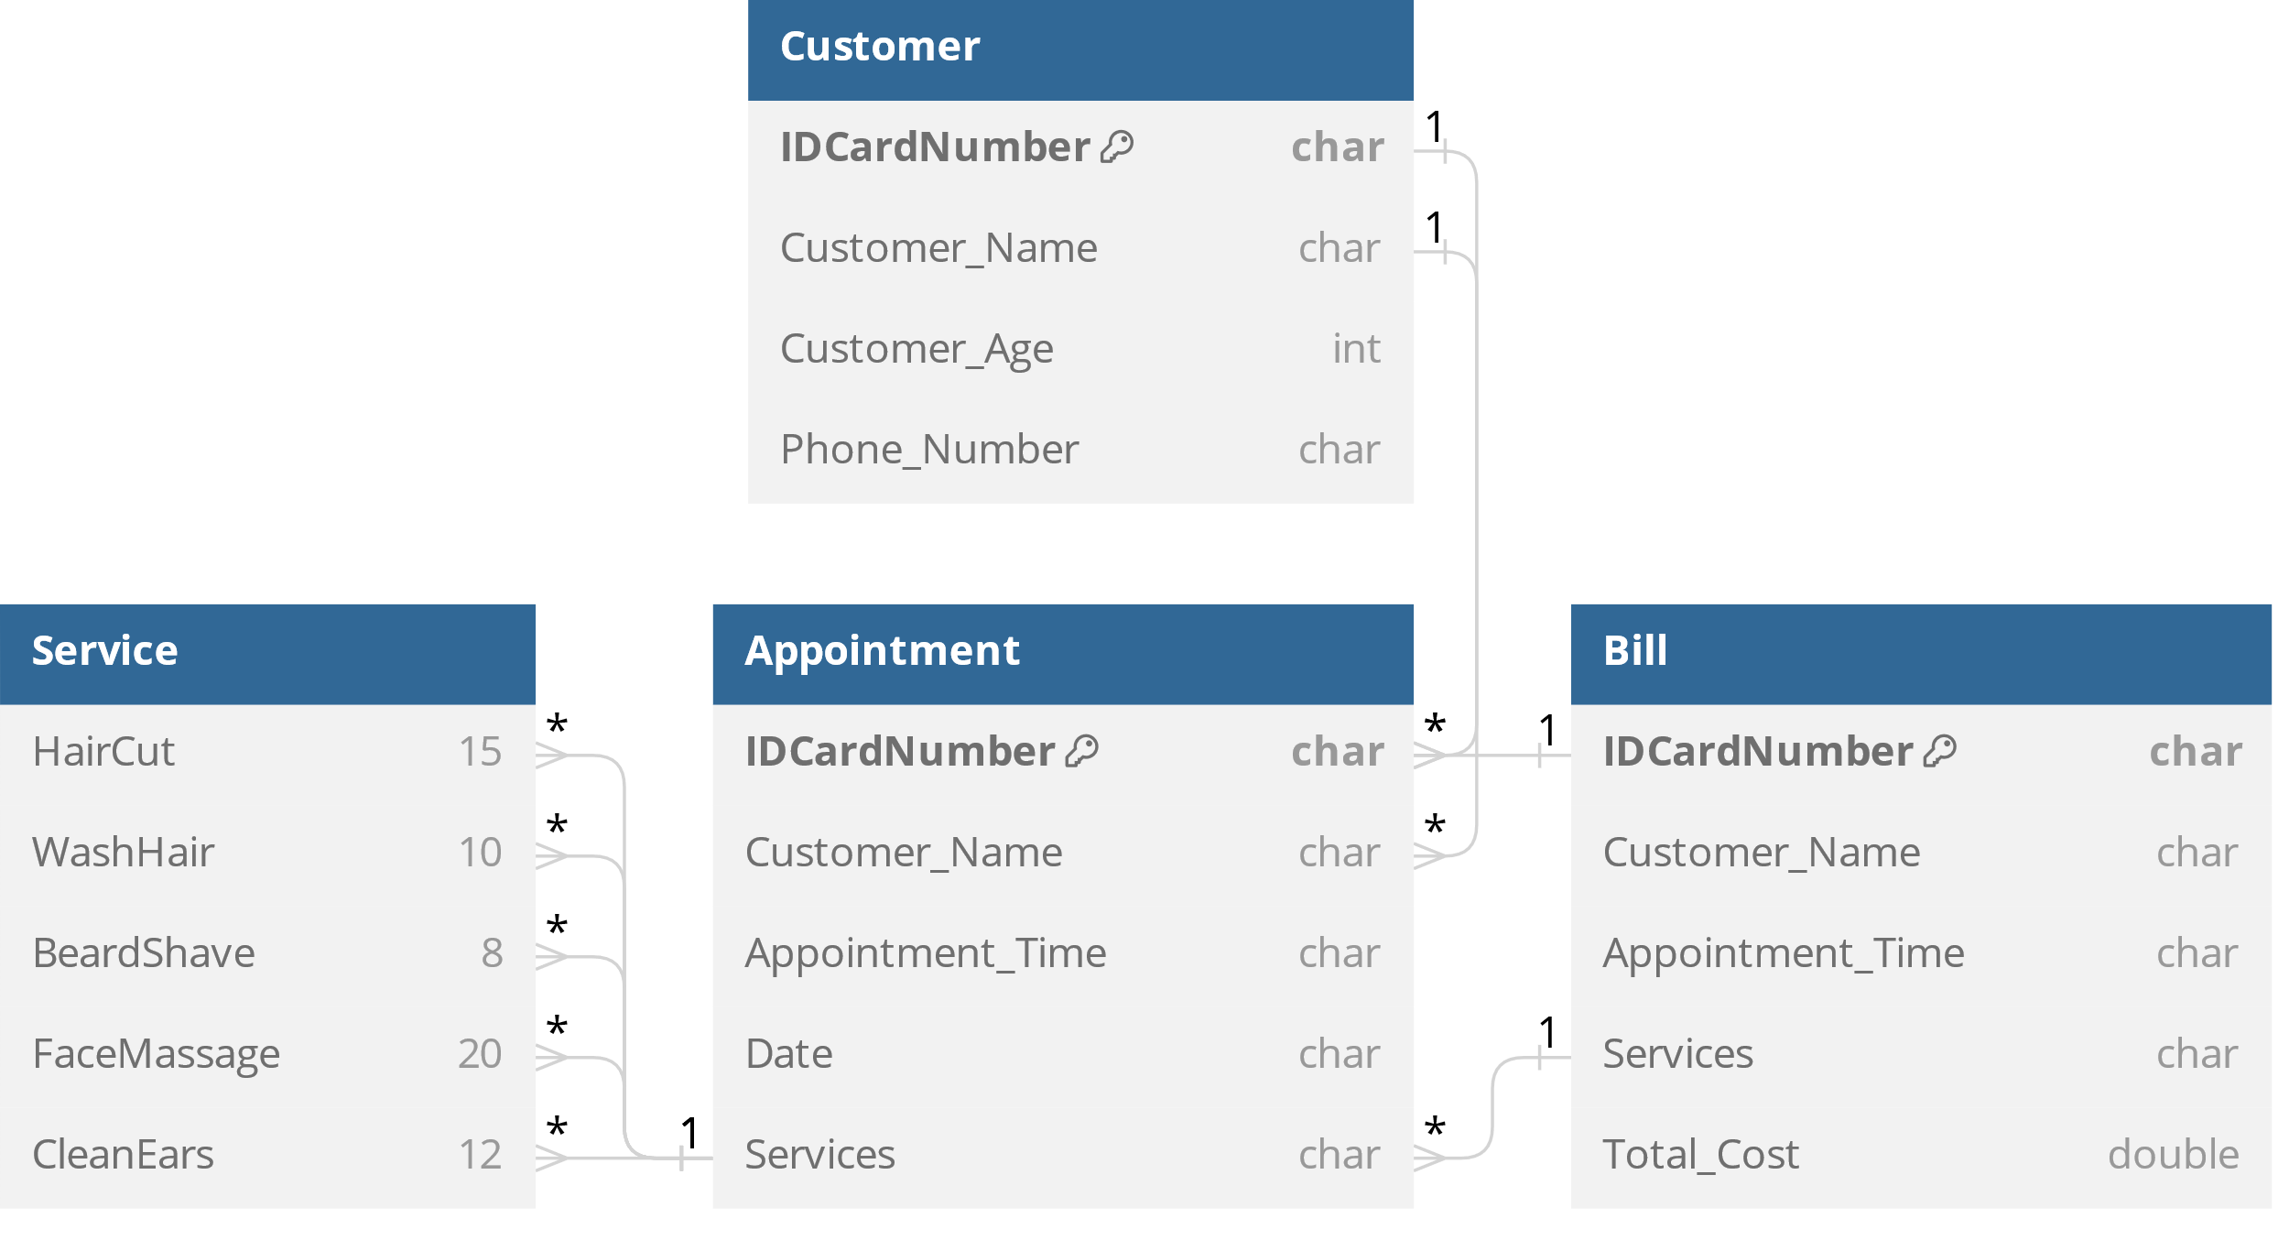THIẾT KẾ CẤU TRÚC DỮ LIỆU

Hình : Bảng dữ liệu

* 1. Phát biểu bài toán
* **Input :** Đầu vào của chương trình là sẽ gồm 2 file dữ liệu
* File lưu trữ thông tin về lịch đặt (appointments.txt)

Hình : Input File appointment.txt

Cấu trúc lưu trữ của file sẽ được lưu theo cấu trúc sau: Tên khách, thời gian, ngày/tháng/năm, số CMND, trạng thái, những dịch.

* A screenshot of a computer

  Description automatically generatedFile lưu trữ thông tin của khách hàng (customers.txt)

Hình 4: Input File customer.txt

Cấu trúc lưu trữ của file sẽ được lưu theo cấu trúc sau: Tên, tuổi, số điện thoải, số CMND.

* **Output :** Đầu ra của chương trình sẽ được lưu lại vào các file input để phục vụ cho những lần thực hiện tiếp theo.
  1. Phân tích và ứng dụng cấu dữ liệu trong hệ thống

1. Danh Sách (Lists)

* Mục Đích:

Sử dụng để quản lý các bộ sưu tập của các cuộc hẹn, dịch vụ và hóa đơn.

* Các Thể Hiện:
* `list<Appointment> appointments`: Lưu trữ thông tin về các cuộc hẹn của khách hàng.
* `list<Service> availableServices`: Chứa danh sách các dịch vụ có sẵn để đặt.
* `list<Bill> bills`: Quản lý các hóa đơn được tạo cho các cuộc hẹn đã hoàn thành.

1. Mảng/Chuỗi (Arrays/Strings)

* Mục Đích:

Được sử dụng để lưu trữ và xử lý các mảng ký tự, bao gồm tên khách hàng, thời gian và ngày hẹn.

* Các Thể Hiện:

Các mảng ký tự khác nhau trong các lớp như `Appointment`, `Service`, và `Customer`

1. Tập Hợp (Sets)

* Mục Đích:

Sử dụng để ngăn chặn việc chọn trùng lặp các dịch vụ trong quá trình đặt hẹn.

* Các Thể Hiện:

`set<int> selectedServiceValues`: Đảm bảo việc chọn duy nhất các dịch vụ trong quá trình đặt hẹn.

1. Xử lý Tệp Tin (File Handling)

* Mục Đích:

Hỗ trợ đọc từ và ghi vào tệp tin để tải/lưu thông tin cuộc hẹn, dịch vụ và khách hàng.

* Các Thể Hiện:

Các đối tượng `ifstream` và `ofstream` được sử dụng trong các phương thức như `loadServices()`, `loadAppointments()`, `saveAppointments()`, và `saveCustomerInfo()`.

1. PHÂN TÍCH HƯỚNG ĐỐI TƯỢNG, TRIỂN KHAI HỆ THỐNG
   1. Cấu trúc hệ thống hướng đối tượng

Chương trình gồm có gồm có 5 classes chính:

* Class `Service`
* Quản lý thông tin cơ bản về các dịch vụ, bao gồm giá trị duy nhất, tên dịch vụ và giá cả.
* Cung cấp các phương thức để truy cập và sửa đổi thông tin dịch vụ.
* Class `Appointment`
* Quản lý chi tiết cuộc hẹn cho một khách hàng, bao gồm tên khách hàng, thời gian hẹn, ngày hẹn, các dịch vụ đã chọn và một ID duy nhất.
* Cung cấp các phương thức để đặt, hủy và hiển thị các cuộc hẹn.
* Class `Appointment Manager`
* Tổ chức chức năng tổng thể của hệ thống quản lý cuộc hẹn.
* Nạp và lưu các cuộc hẹn, dịch vụ và thông tin khách hàng.
* Xử lý việc đặt, hủy và hiển thị các cuộc hẹn.
* Tạo hóa đơn và đánh dấu cuộc hẹn là đã hoàn thành.
* Class `Customer`
* Đại diện cho thông tin khách hàng, bao gồm tên, tuổi, số điện thoại và số chứng minh nhân dân.
* Cung cấp một phương thức để lưu thông tin khách hàng vào một tệp.
* Class `Bill`
* Quản lý thông tin thanh toán cho một cuộc hẹn, bao gồm tên khách hàng, thời gian hẹn, tổng chi phí và các dịch vụ.
* Cung cấp các phương thức để tính tổng chi phí và tạo hóa đơn cho khách hàng.
  1. Kết quả
     1. Giao diện chính của chương trình

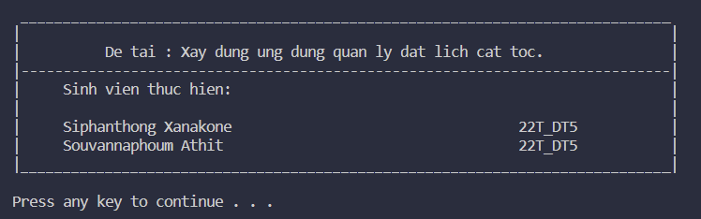Giao diện chính của chương trình bao gồm:

Hình : Giao diện chương trình khởi đầu

Hình 6: Giao diện hiển thị những lịch hẹn (Nếu có)

Hình 7: Giao diện của sổ lựa chọn các chức năng của chương trình

Hình 8: Tất cả các giao diện

* + 1. Kết quả thực thi của chương trình
* A screenshot of a computer program

  Description automatically generatedChức năng Book Appointment:

Hình 9: Giao diện chức năng đặt lịch

* Chức năng Display Appointments:

Hình : Giao diện chức năng hiển thị lịch

* A blue screen with white text

  Description automatically generatedChức năng Cancel Appointment:

Hình 11: Giao diện chức năng hủy lịch

* A screenshot of a computer

  Description automatically generatedChức năng Generate and Export Bill:

Hình 12: Giao diện chức năng tạo và xuất hóa đơn

* Chức năng Export Appointments:
* Xuất bằng ngày/tháng/năm:

Trên chương trình:

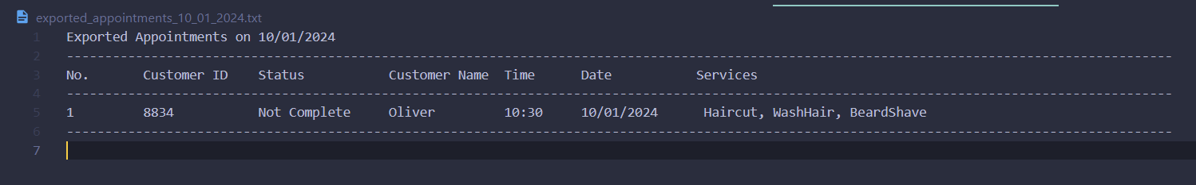Trong File:

Hình 13: Giao diện chức năng xuất danh sách lịch (Bằng ngày)

* Xuất bằng lệnh `all`:

Trên chương trình:

Trong File:

Hình : Giao diện chức năng xuất danh sách lịch (Bằng lệnh ‘all’)

* Chức năng Exit:

Hình : Giao diện chức năng thoát

* 1. Nhận xét và dánh giá

Nhận xét và đánh giá về chương trình:

1. Sự cần thiết và tính đầy đủ: Chương trình đã xây dựng chức năng cho đăt lịch , hiển thị những lịch hẹn, hủy bỏ lịch hẹn, tạo hóa đơn, in ra lịch hẹn và thoát ra.
2. Giao diện người dùng: Chương trình có một giao diện menu đơn giản, cho phép người dùng lựa chọn các chức năng. Mỗi lần sau khi thực hiện một chức năng, người dùng có thể tiếp tục chương trình hoặc thoát.
3. Xử lý lỗi: Chương trình đã xử lý một số lỗi nhập liệu không hợp lệ. Nếu người dùng nhập một lựa chọn không hợp lệ hoặc một số không đúng định dạng, chương trình sẽ thông báo lỗi và yêu cầu nhập lại.
4. Cấu trúc mã: Mã chương trình được chia thành các hàm nhỏ để thực hiện các chức năng riêng biệt. Điều này giúp tăng tính module và dễ dàng bảo trì và mở rộng mã nguồn.

Nhưng vẫn còn chức năng khác mà có thể thêm . cần phải rút kinh nghiệm và sửa chữa trong tương lai.

Tổng quan, chương trình có một giao diện tương đối tốt, có nhiếu chức năng cho sử dụng. Mã nguồn được tổ chức tốt và dễ hiểu. Tuy nhiên, có thể cải thiện bằng cách thêm xử lý lỗi và thông báo lỗi chi tiết hơn để người dùng biết được lỗi xảy ra và cách sửa chúng.

1. KẾT LUẬN VÀ HƯỚNG PHÁT TRIỂN
   1. Kết luận

Trong quá trình phát triển và phân tích chức năng hệ thống quản lý đặt lich cắt tóc, chúng tôi đã xây dựng một ứng dụng đáp ứng và linh hoạt để giúp quản trị viên và nhân viên tương tác hiệu quả với dữ liệu liên quan đến lịch hẹn và dịch vụ.

Dưới đây là một số Class và hàm quan trọng trong chương trình:

1. Class `Service`
2. Class `Appointment`
3. Class `Appointment Manager`
4. Class `Customer`
5. Class `Bill`
6. Main (main.cpp)

Với cấu trúc hướng đối tượng, mỗi lớp như Appointment, Customer, Bill và Service đều đóng gói các trách nhiệm cụ thể và tạo ra mối quan hệ chặt chẽ, tạo nên một hệ thống linh hoạt, dễ bảo trì và mở rộng trong tương lai.

* 1. Hướng phát triển

Hiện nay, chương trình cho nhân viên của hàng sử dụng, trong tương lai, nên thêm khả năng để có thể sử dụng cả nhân viên và khách hàng, thêm SQL để quản lý hệ thống database tốt hơn, đồng thời cũng phát triển thêm các tính năng, dịch vụ mới cho chương trìnhvà thiết kế, design chương trình được đẹp , đơn giản, dễ sử dụng hơn cho người dùng.

TÀI LIỆU THAM KHẢO

1. Tài liệu của các thầy cô giáo, trường Đại học Bách Khoa - Đại học Đà Nẵng.
2. Cơ bản của C++ và OOP: <https://www.w3schools.com/cpp/default.asp>
3. Kiến thức về ngôn ngữ C++: <https://vi.wikipedia.org/wiki/C%2B%2B>
4. Làm Flowcharts: [https://www.overleaf.com/read/dtwhvfgspxcp#2329df](https://www.overleaf.com/read/dtwhvfgspxcp%232329df)
5. Làm Diagram: <https://dbdiagram.io/d/3-654e03927d8bbd6465eb83ab>